|  |
| --- |
| **PRÉ-PROJETO 2023** |

|  |
| --- |
| NOME: Sabrina Sandri Braga Nº 29 |
| NOME: Nº |
| TELEFONE (S): (45) 9 9935-3396 |
| E-MAIL: sabrina.braga@escola.pr.gov.br |
| CURSO: Informática |
| TURMA: 4ºA |

**ALUNO(s) É OBRIGATÓRIO EM ANEXO AO PRÉ-PROJETO, NO MÍNIMO UMA TELA DE INTERFACE (TELA PRINCIPAL) JUNTO AO PROJETO.**

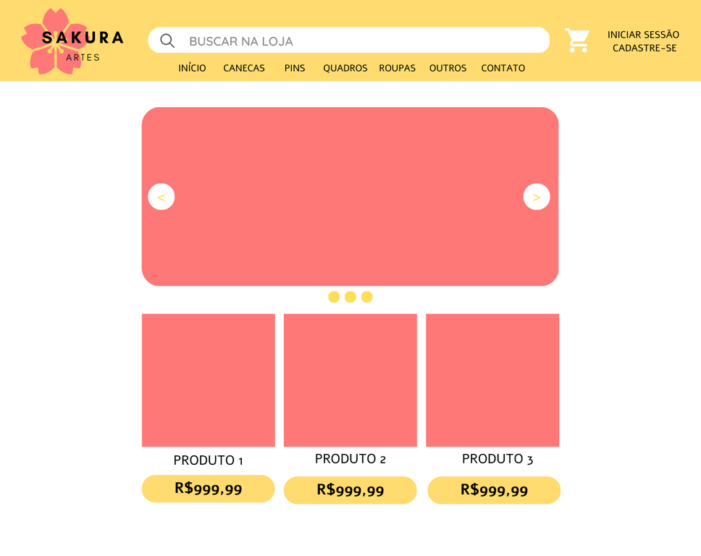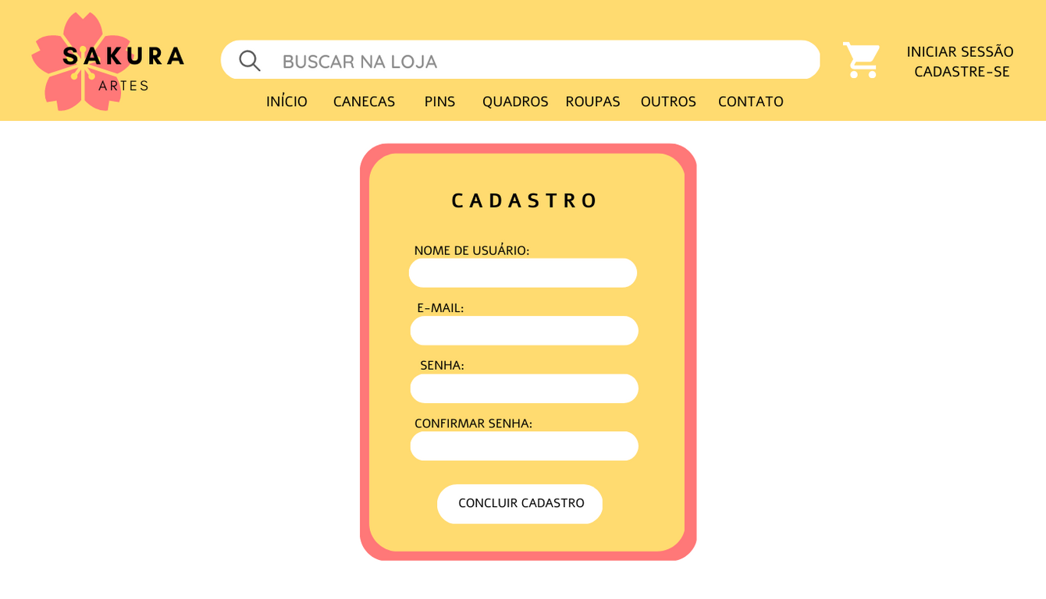

TITULO

|  |
| --- |
| Título do projeto: Sakura Artes |

INTRODUÇÃO

|  |
| --- |
| O e-commerce é o comércio digital disponibilizado por aplicativos e programas, utilizando a tecnologia ao seu favor. Com base nisso, há a exposição de fotos demonstrativas do produto e um atendente virtual, afim de tirar dúvidas do consumidor e ocorra a compra sem houver problemas. Mas em retrospecto, como o e-commerce foi criado? O comércio eletrônico é consequência do aperfeiçoamento da internet, em 1979 o inventor inglês Michael Aldrich "inventou" as compras online. Ele utilizava uma televisão personalizada de 26 polegadas que funcionava com um sistema de processamento de transações, apartir da própria linha telefônica.  Dessa forma, podemos chegar em consenso que a evolução humana faça se tornar necessário que a tecnologia também se atualize e crie formas mais rápidas e funcionais de fazer compras. O e-commerce foi criado afim da praticidade e é visto como uma inovação tecnológica, permitindo que empresas sejam mais flexíveis e eficientes em suas próprias operações. Ademais de você não precisar se locomover até um ambiente fisíco, há um mundo de lojas online que gere diversas opções para o consumidor. Atualmente, o comércio eletrônico vem se mostrando eficaz em seus objetivos, visto que gradativamente mais pessoas tem a preferência da confortabilidade digital.  Ocasionalmente, a revolução digital consolidou um estilo de arte que depende de softwares e reside em ciberespaços. Em princípio, a arte digital teve dificuldades entre seu próprio meio, visto que o ramo artístico sempre foi visto como um lugar retrógrado e tradicional, aonde qualquer experiência que saísse do usual teria um efeito negativo. Porém, atualmente foi constituído como um movimento artístico de referência legítima. Arte digital é um termo muito vago para o amplo conjunto de obras de estéticas variadas, podendo englobar não só desenhos; mas também textos, imagens, músicas, jogos e infinitas possibilidades de processos criativos.  Com isso, Sakura é um projeto que visa unir os dois mundos: o e-commerce e a arte digital. Um espaço aonde poderei comercializar produtos mais acessíveis a todo o Brasil e também aumentar a visibilidade das minhas próprias artes.  DE ANDRADE, Marta Cleia Ferreira; SILVA, Naiara Gonçalves. O comércio eletrônico (e-commerce): um estudo com consumidores. Perspectivas em Gestão & Conhecimento, v. 7, n. 1, p. 98-111, 2017.  KNAUSS, Paulo et al. Aproximações disciplinares: história, arte e imagem. KNAUSS, Paulo. Aproximações disciplinares: história, arte e imagem. Anos 90-Revista do Programa de Pós-Graduação em História da UFRGS, Porto Alegre, v. 15, n. 18, p. 151-168, dez. 2008., 2008. |

HIPÓTESE / SOLUÇÃO

|  |
| --- |
| Descrever os fatos que motivaram e os problemas que o mesmo irá sanar com a realização e desenvolvimento do trabalho. |

DISCIPLINAS ENVOLVIDAS

|  |
| --- |
| Descrição das três disciplinas.  Análise de projetos e sistemas:  Banco de dados:  Web design: |

OBJETIVO GERAL

|  |
| --- |
| Determina o que se pretende realizar para obter resposta ao problema proposto, de um ponto de vista. O objetivo geral deve ser amplo e passível de ser desmembrado em objetivos específicos. |

OBJETIVOS ESPECÍFICOS

|  |
| --- |
| Derivam do objetivo geral e apresentam as distintas ações que devem ser necessariamente desenvolvidas para o atingimento do objetivo geral. |

PROCEDIMENTOS METODOLÓGICOS

|  |
| --- |
| Descrição dos métodos e procedimentos que nortearão a busca de informações para responder o problema de pesquisa:   * Pesquisa Bibliográfica * Pesquisa de campo * Entrevista * Levantamento das necessidades |

BIBLIOGRAFIA

|  |
| --- |
| Listar os principais LIVROS a serem pesquisados. (Mínimo 03 Bibliografias para cada disciplina, preferencialmente da biblioteca do CEEP)  Usar artigos:  [Google Acadêmico](https://www.unit.br/blog/melhores-sites-para-pesquisa-academica" \l "google) [Portal da CAPES](https://www.unit.br/blog/melhores-sites-para-pesquisa-academica" \l "portal) [SciELO](https://www.unit.br/blog/melhores-sites-para-pesquisa-academica" \l "scielo) [Academia.Edu](https://www.unit.br/blog/melhores-sites-para-pesquisa-academica" \l "academia) [BDTD](https://www.unit.br/blog/melhores-sites-para-pesquisa-academica" \l "bdtd) [Science.gov](https://www.unit.br/blog/melhores-sites-para-pesquisa-academica" \l "science) [Eric](https://www.unit.br/blog/melhores-sites-para-pesquisa-academica" \l "eric) [E-Journals](https://www.unit.br/blog/melhores-sites-para-pesquisa-academica" \l "e-journals) [Redalyc](https://www.unit.br/blog/melhores-sites-para-pesquisa-academica" \l "redalyc) |

CRONOGRAMA DE ATIVIDADES

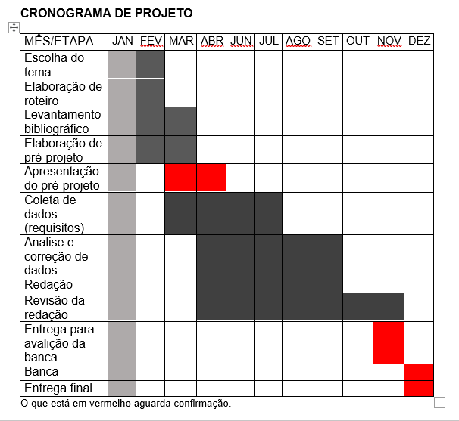

|  |  |  |
| --- | --- | --- |
| **Autorizado** | **Professor(a)** | **Data** |
| Análise de projetos e sistemas:  Banco de dados:  Web design: | **Aparecida**  **Célia**  **Reinaldo** |  |